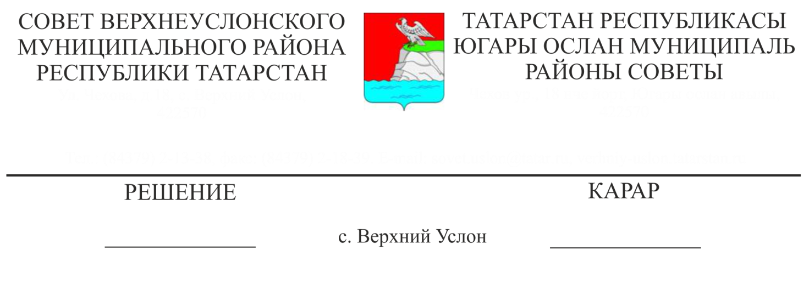

О проекте решения Совета Верхнеуслонского

муниципального района Республики Татарстан

«О внесении изменений и дополнений в Устав Верхнеуслонского муниципального района Республики Татарстан»

Руководствуясь ст. 44 Федерального Закона «Об общих принципах организации местного самоуправления в Российской Федерации» и ст. 7 Закона Республики Татарстан «О местном самоуправлении в Республике Татарстан», статьями 15,, 105-107 Устава Верхнеуслонского муниципального района,
02.08.2017 года

Совет

Верхнеуслонского муниципального района
решил:

1. Одобрить проект решения Совета Верхнеуслонского муниципального района Республики Татарстан «О внесении изменений и дополнений в Устав Верхнеуслонского муниципального района Республики Татарстан», представленный Главой Верхнеуслонского муниципального района и руководителем Исполнительного комитета Верхнеуслонского муниципального района, принять его в первом чтении и продолжить работу над ним с учетом предложений, поправок и замечаний (Приложение № 1).
2. Создать рабочую группу по приему, учету и рассмотрению поступающих предложений по изменениям и дополнениям в Устав Верхнеуслонского муниципального района в следующем составе:
- Никитина Людмила Николаевна– председатель рабочей группы, руководитель аппарата Совета Верхнеуслонского муниципального района;
- Пичугина Надежда Валерьевна – секретарь рабочей группы, начальник юридического отдела Совета Верхнеуслонского муниципального района;
Члены рабочей группы:
- Колесова Елена Евгеньевна – председатель Финансово-бюджетной Палаты Верхнеуслонского муниципального района
- Хурматуллина Лилия Ильфаровна – председатель Контрольно –счетной Палаты Верхнеуслонского муниципального района;
-Бурдин Виктор Михайлович– Глава Кильдеевского сельского поселения Верхнеуслонского муниципального района;
3. Утвердить порядок учета предложений граждан к проекту решения Совета Верхнеуслонского муниципального района «О внесении изменений и дополнений в Устав Верхнеуслонского муниципального района Республики Татарстан» (Приложение № 2).
4. Утвердить порядок участия граждан в обсуждении проекта решения Совета Верхнеуслонского муниципального района «О внесении изменений и дополнений в Устав Верхнеуслонского муниципального района Республики Татарстан» (Приложение № 3).
5. Провести публичные слушания по проекту решения Совета Верхнеуслонского муниципального района «О внесении изменений и дополнений в Устав Верхнеуслонского муниципального района РТ» 14 января 2021 года в 10.00 в зале заседаний Совета Верхнеуслонского муниципального района по адресу: с. Верхний Услон ул. Чехова, дом. 18.
6. Рабочей группе обобщить поступившие предложения жителей Верхнеуслонского муниципального района и внести их на рассмотрение Совета Верхнеуслонского муниципального района.
7. Настоящее решение разместить на официальном портале правовой информации Республики Татарстан, а также на официальном сайте Верхнеуслонского муниципального района.
8. Контроль за исполнением настоящего решения возложить на постоянную комиссию Совета Верхнеуслонского муниципального района по законности, правопорядку и регламенту.

Председатель Совета,
Глава Верхнеуслонского
муниципального района М.Г. Зиатдинов

Приложение № 1
к Решению Совета
Верхнеуслонского
муниципального района
от «___» _______ 2020 года
№ ______

Изменения и дополнения
в Устав Верхнеуслонского муниципального района

1. Пункт 1 статьи 7 Устава дополнить подпунктом 12 следующего содержания:
«12) предоставление сотруднику, замещающему должность участкового уполномоченного полиции, и членам его семьи жилого помещения на период замещения сотрудником указанной должности.»;
2. Пункт 9 статьи 14 Устава дополнить подпунктом 7 следующего содержания:
«7) обсуждение инициативного проекта и принятие решения по вопросу о его одобрении»;
3. В пункте 1 статьи 16 Устава после слов "и должностных лиц местного самоуправления," дополнить словами "обсуждения вопросов внесения инициативных проектов и их рассмотрения,";
4. Пункт 3 статьи 18 Устава дополнить подпунктом 3 следующего содержания:
«3) жителей муниципального образования или его части, в которых предлагается реализовать инициативный проект, достигших шестнадцатилетнего возраста, - для выявления мнения граждан о поддержке данного инициативного проекта»;
5. Подпункт 1 пункта 7 статьи 18 Устава дополнить словами "или жителей Района";
6. В абзаце 5 статьи 59 Устава слова "шесть месяцев" заменить словами "один год";
7. Пункт 1 статьи 77.2. Устава дополнить подпунктом 3 следующего содержания:
3) проектов нормативных правовых актов, разработанных в целях ликвидации чрезвычайных ситуаций природного и техногенного характера на период действия режимов чрезвычайных ситуаций»;
8. Пункт 3 статьи 97 Устава признать утратившим силу.

Председатель Совета,
Глава Верхнеуслонского
муниципального района М.Г. Зиатдинов

Приложение № 2
к Решению Совета
Верхнеуслонского
муниципального района
от «___»______2020 года
№ _____

ПОРЯДОК УЧЕТА ПРЕДЛОЖЕНИЙ ГРАЖДАН К ПРОЕКТУ РЕШЕНИЯ СОВЕТА ВЕРХНЕУСЛОНСКОГО МУНИЦИПАЛЬНОГО РАЙОНА «О ВНЕСЕНИИ ИЗМЕНЕНИЙ И ДОПОЛНЕНИЙ В УСТАВ ВЕРХНЕУСЛОНСКОГО МУНИЦИПАЛЬНОГО РАЙОНА РЕСПУБЛИКИ ТАТАРСТАН»

1. Предложения к проекту Решения Совета Верхнеуслонского муниципального района «О внесении изменений и дополнений в Устав Верхнеуслонского муниципального района Республики Татарстан» вносятся до 14 января 2021 года в письменном виде с указанием Ф.И.О. и сведений о месте проживания автора. Предложения принимаются по адресу: 422570, село Верхний Услон, ул. Чехова, дом 18, Совет Верхнеуслонского муниципального района, секретарь рабочей группы Пичугина Н.В. со дня размещения на официальном портале правовой информации Республики Татарстан, на официальном сайте Верхнеуслонского муниципального района ежедневно с 8.00 до 16.00 кроме субботы и воскресенья.
Телефон для справок: 8 (84379) 2-18-36.

Председатель Совета,
Глава Верхнеуслонского
муниципального района М.Г. Зиатдинов

Приложение № 3
к Решению Совета
Верхнеуслонского
муниципального района
от «_____» ______ 2020 года
№ ______

ПОРЯДОК
УЧАСТИЯ ГРАЖДАН В ОБСУЖДЕНИИ ПРОЕКТА РЕШЕНИЯ СОВЕТА ВЕРХНЕУСЛОНСКОГО МУНИЦИПАЛЬНОГО РАЙОНА
«О ВНЕСЕНИИ ИЗМЕНЕНИЙ И ДОПОЛНЕНИЙ В УСТАВ ВЕРХНЕУСЛОНСКОГО МУНИЦИПАЛЬНОГО РАЙОНА РЕСПУБЛИКИ ТАТАРСТАН»

1. Заявки на участие в публичных слушаниях с правом выступления подаются по адресу: 422570, Республика Татарстан, Верхнеуслонский муниципальный район, с. Верхний Услон, ул. Чехова д. 18 в Совет Верхнеуслонского муниципального района Пичугиной Н.В. лично или по почте (с пометкой на конверте «обсуждение Устава»).
2. Участниками публичных слушаний с правом выступления для аргументации своих предложений являются жители Района, которые подали в Совет Верхнеуслонского муниципального района РТ письменные заявления.
3. Участниками публичных слушаний без права выступления на публичных слушаниях могут быть все заинтересованные жители Района.
4. Регистрация участников начинается за 30 минут до начала публичных слушаний.
5. Участники публичных слушаний с правом выступления приглашаются для аргументации своих предложений в порядке очередности в зависимости от времени подачи заявления.
6. Выступления участников публичных слушаний должны быть не более 5 минут.
7.Участники публичных слушаний вправе задавать вопросы выступающим после окончания выступления с разрешения председательствующего.
8. Участники публичных слушаний не вправе вмешиваться в ход публичных слушаний, прерывать их и мешать их проведению.
9. В случае нарушения порядка проведения участниками публичных слушаний председательствующий вправе потребовать их удаления из зала заседания.

Председатель Совета,
Глава Верхнеуслонского
муниципального района М.Г. Зиатдинов

